Инструкция по эксплуатации приложения с кодовым названием D1  
  
Оглавление  
  
  
Основные функции

1. Основные принципы работы
   1. Закрытие дня, месяца
   2. Контроль отчетности
   3. Переход на следующий месяц
   4. Справочники
      1. Справочник домов
         1. Добавление нового дома
         2. Добавление услуги на дом
         3. Изменение услуги по дому
         4. Назначение вводов на дом
      2. Форма "Ввод объемов по домам"
         1. Добавление нового ввода
         2. Удаление ввода
         3. Распределение объема по вводу
2. Карточка абонента
   1. Добавление нового л.с.
   2. Добавление и удаление услуг в лицевом счете
   3. Получение счета за месяц
   4. Работа со счетчиками
   5. Работа с архивом
   6. Лог действий пользователя
   7. Карточка проживающего
3. Отчеты
   1. Оборотно-сальдовая ведомость
   2. Ведомости оплаты
   3. Статистика
4. Прочее
   1. Сверка инкассаций
   2. Сверка перерасчетов
5. Ввод оплаты
   1. Наличный
   2. Безналичный (списком)
   3. Получение реестров от платежных агентов
   4. Выполнение инкассации
6. Удаление ошибочно принятой оплаты
   1. Ввод перерасчетов
   2. Удаление ошибочно исполненных перерасчетов
   3. Вводы по домам
      1. Добавление ввода
      2. Удаление ввода
      3. Распределение объема по вводу

Основные принципы работы

1.1 Закрытие дня

До выполнения текущего формирования необходимо убедиться что все инкассации, на всех компьютерах приложения были выполнены (средства проинкассированы) (п.6.4)   
Пункт меню “Рабочее место-> формирование-> формирование текущее”, отметить галочку “Текущая оплата”, выбрать период за который происходит формирование и нажать “Выполнить” .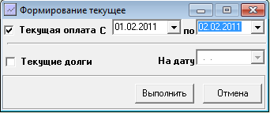  
В итоги формирования войдут ТОЛЬКО проинкассированные платежи.  
  
1.1 Закрытие месяца

Неделимым периодом работы приложения является месяц. Вся информация, внесенная в программу в течении периода (Начисление, оплата, перерасчеты)  аккумулируется и подсчитывается в процедуре “Итоговое формирование”. Без выполненного успешно “Итогового формирования” будет не возможен переход на следующий рабочий период.  
  
До выполнения итогового формирования необходимо убедиться что все инкассации на всех компьютерах приложения были выполнены (средства проинкассированы).  
  
Пункт меню “Рабочее место-> формирование-> формирование по концу месяца”,  
На форме необходимо включить галочку “Итоговое формирование” и нажать “Выполнить”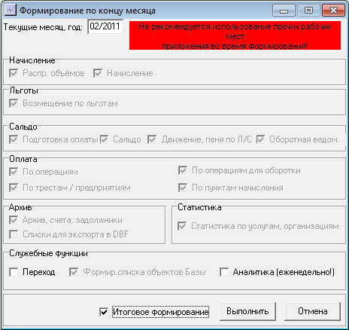  
  
1.2 Контроль отчетности

После выполнения “Итогового формирования” необходимо сверить отчетность. В оборотных ведомостях ф.5.1-ф.5.4 необходимо сверить входящее сальдо с исходящим сальдо прошлого месяца. Так же необходимо сверить сумму оплаты с суммой итогов всех инкассаций, выполненых в текущем периоде.

1.3 Переход на следующий месяц

После сверки отчетности, в случае если в приложение не вводилась информация по оплате, начислению, не изменялось кол-во проживающих, приложение разрешит произвести переход на следующий месяц. В противном случае, необходимо повторить итоговое формирование.

Переход месяца выполняется в пункте меню “Рабочее место-> формирование-> формирование по концу месяца”. Необходимо отметить галку "Переход" и нажать "Выполнить".

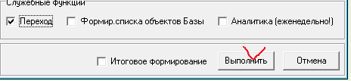

1.5 Справочники

1.5.1 Справочник домов

Справочник домов организует ведение услуг, вводов, параметров услуг, а так же назначение организаций поставщиков ресурсов по домам.

1.5.1.1 Добавление нового дома в справочник.

Для добавления нового дома необходимо зайти в меню "Справочники--> Дома" и на открывшейся форме "Услуги по домам" нажать на кнопку "+"

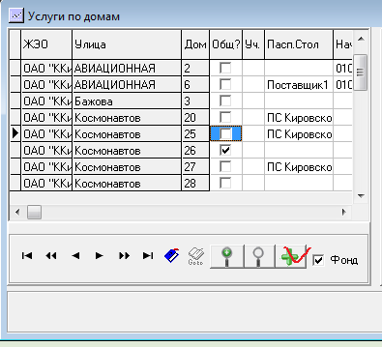

Появится форма на которой необходимо указать УК к которой будет принадлежать новый дом, а так же улицу, номер дома, и паспортный стол, который будет обслуживать дом.

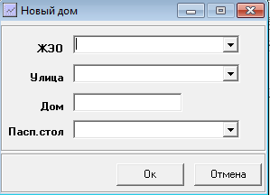

После нажатия на кнопку Ок, дом и 1 лицевой счет по нему будут добавлены в базу данных. В дальнейшем, чтобы продолжать добавлять л.с. по дому, необходимо будет в форме карточек создавать новые л.с. копируя их уже с существующего первого лицевого счета (автоматически будут копироваться услуги, установленные по первому л.с.).

1.5.1.2 Добавление услуг на дом

В правой части формы "Услуги по домам" отображается список услуг по выбранному слева дому, с параметрами (коэффициентами, нормативами), а так же с закреплённой обслуживающей организацией.

При нажатии на (+) на услуге, появится список квартир, в которых данная услуга начисляется

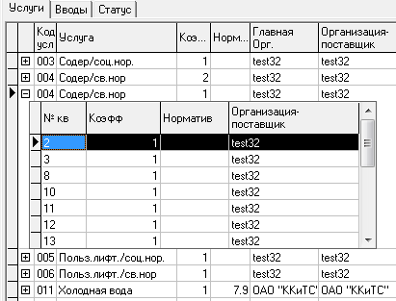

В этом списке можно оперативно изменить тот или иной параметр или организацию поставщика, по необходимой квартире.

Нажав на правую кнопку на списке услуг, можно или добавить новую услугу на дом или удалить имеющуюся.

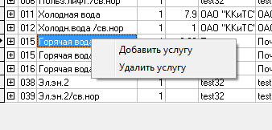

*Примечание: В случае если услуга уже имеется в доме в ряде л.с., то услуга будет добавлена только в те л.с., где она отсутствует*

1.5.1.3Изменение параметров услуг по дому

Двойной клик на списке услуг вызовет форму корректировки услуги с данными параметрами по всему дому. Можно поменять коэффициент, норматив услуги, а так же поставщика услуги.

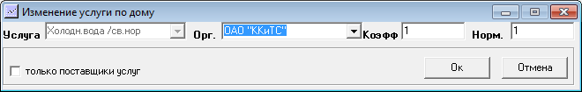

1.5.1.4 Назначение вводов на дом

В форме "Услуги по домам", во вкладке "Вводы: можно определять принадлежность л.с. к тому или иному вводу по дому. Раскрыв (+) услугу, в списке квартир, можно установить номер ввода, предварительно созданного в форме "Ввод объёмов по домам" п. 7.3

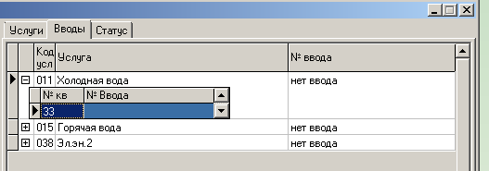

1.5.2 Форма вызвается из меню "Ввод"--> "Ввод объемов по домам".

Форма предоставляет возможность определять вводы по дому, по услуге.

1.5.2.1 Добавление нового ввода.

В форме "Ввод обёмов по домам", нажав на кнопку "добавить" появится форма добавления ввода на дом:

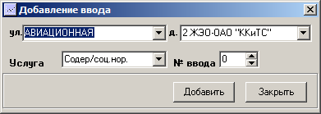

В ней необходимо указать услугу нового ввода, его идентификатор (номер), после чего данный ввод будет доступен в указаном доме, и его можно присвоить квартирам дома как указано в, (п. 1.5.1.4).

1.5.2.2 Удаление ввода.

В форме "Ввод обёмов по домам" нажав на кнопку "Удалить", произойдёт попытка удаления ввода. Внимание! Ввод предварительно должен быть убран в квартирах дома как указано в, (п. 1.5.1.4). Если это не произведено, программа выдаст предупреждение, и отменит удаление ввода:

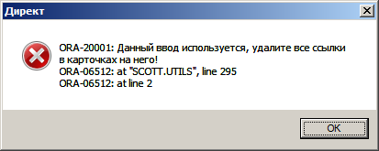

1.5.2.3 Распределение объема по вводу.

В форме "Ввод обёмов по домам" производится распредение объема потребления по вводу и услуге дома. Распределение производится по методике, оределенной заказчиком п.о. и реализованной разработчиком.

Включение на форме галки "Только вводы" позволит профильтровать список вводов, оставив только те вводы, по которым были введены объемы.

Кнопка "Распределить все объемы" произведёт перераспределение заново всех введёных объемов по всем домам. Данная процедура выполняется всегда при Итоговом формировании.

На форме присутствуют так же стандартные инструменты фильтрации вводов по адресу дома.